上海华为“高速&高频信号完整性”部门现招聘两个实习生
招聘条件
- 2017年1月1日-12月31日期间毕业的国内高校本科、硕士、博士生；
- 具有一定的电子电路和电磁理论基础；
- 具有团队合作精神。

上海华为提供每月补助。实习期间将和华为资深工程师一起进行研发，提高通信和电子技术的就业经验。实习期间表现优异者，毕业后可优先录取在上海华为工作。

希望对通信和电子技术感兴趣的同学积极报名，请通过华为实习生招聘网址报名：http://career.huawei.com/recruitment/campus2_index.html#campus2/pages/recruitmentstatus/recruitmentStatus.html?type=0，招聘方向请选为“高速&高频信号完整性”，如下图所示。
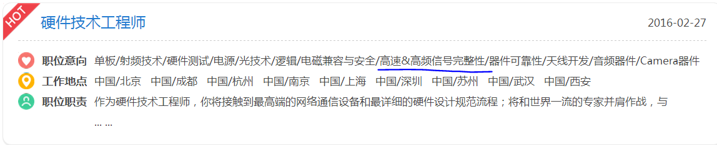
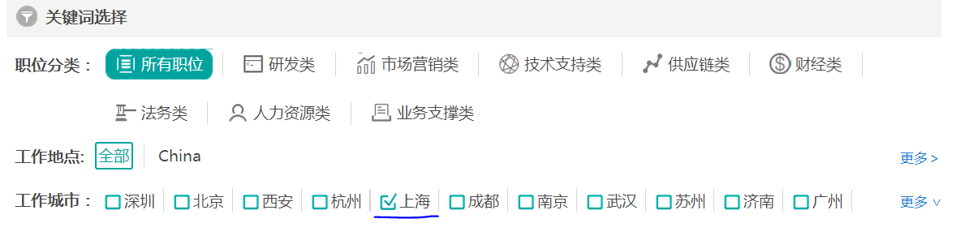
本次招聘为华为内部名额。因名额优先，请在4月10号前在以上网址注册，同时请将简历发送给上海华为“高速&高频信号完整性”负责人yuxuequan@huawei.com（虞工程师）。需要进一步了解详情，也可直接联系yuxuequan@huawei.com。

